第一章
1. 地球是目前所知太阳系中唯一有生命演化和高度文明的行星，它具有什么独特条件？它的大气演化有什么特点？
答：1. 地球离太阳距离适中，既能够获得足够的能量，又不至温度过高，大部分水以液态存在，适宜的温度利于各种生物正常的生存、新陈代谢的正常进行；
2. 地球质量适中，自转速度合适，形成适宜的大气圈、海洋陆地等。大气层挡住了来自宇宙空间的强烈的紫外线，挡住了大部分撞向地球的陨石，使照射到地球表面的太阳光不会散发到太空中去，地球上的温度才不会剧烈变化等。
3. 地球绕太阳近圆轨道，地轴适当倾斜，自转速度适中。
大气演化的特点：地球大气以氮、氧为主，这在太阳系中是唯一的。地球大气演化分为三个阶段，：1.第一代大气（原始大气）。地球原始大气有氢、氦、氢的化合物如甲烷和氨气组成。
2. 第二代大气（还原大气）。最初地球和小行星剧烈碰撞产生高温，使地球内部的水汽、氧和二氧化碳等释放出来，由于地球引力够大，这些气体被吸引住。此时大体的组成约为80%的水汽，10%的二氧化碳，以及氮气等。
3.第三代大气（现代大气、氧化大气）。水汽通过成云致雨，最后形成了河、湖和海洋（部分水来自地球与流星、彗星碰撞），故大气中水汽减少。二氧化碳通过溶入海洋，形成石灰石，被植物光和作用固定等，也逐渐减少。氮气则通过动植物代谢中排出的蛋白质分解产生而逐渐增多。氧气一方面通过水汽分解产生，另一方面植物的光合作用释放氧气，所以氧气含量逐渐增加。最后形成了现在组成的地球大气：以氮气和氧气为主，以及氩气、二氧化碳等。
2 现代大气的组成成分中，哪些对大气热力过程起作用？哪些对大气化学、云、降水和大气辐射起作用？最丰富的4种成分是什么？哪种变化最大，它为什么重要？
答：对大气热力过程起作用的主要是水的三相：水汽、水粒、冰粒，还有其他的一些温室气体，比如二氧化碳。
对大气化学、云、降水和大气辐射起作用的是水的三相和固态或液态的其他小颗粒（气溶胶）。
最丰富的4种成分是氮气、氧气、氩气、二氧化碳。
变化最大的是水汽，它十分重要原因有：它可以成云致雨，相变中会释放潜热，还是温室气体，强烈吸收地球放射能量的一部分，维持地球能量平衡方面有重要作用。
第二章
3.大气温室和农业生产中的温室（花房）有什么不同？
答：真正的温室效应，即花房效应，主要是由于温室顶上的玻璃或塑料薄膜罩子阻止了内外空气的交换，从而达到了保温的效果。而温室气体是吸收了地球长波辐射后，将部分吸收的辐射放出返还给地表，由此，地表的温度要比辐射平衡温度高。
8.请找寻有关预防霜冻有哪些方法？原理是什么？
答：霜冻，是指在农作物生长季节里，地面和植物表面温度下降到足以引起农作物遭受伤害或者死亡的低温。有霜冻时可以有霜出现（白霜），也可以没有可见霜出现（黑霜）。有霜时农作物不一定遭受霜冻之害。因此，我们要预防的是霜冻而不是霜。
霜冻是在能引起显著降温的天气形势下发生的。形成霜的气象条件是晴朗微风的夜晚。夜间晴朗有利于地面或地物迅速辐射冷却。霜冻前夜天气晴朗，夜间无云，地面辐射将热量传给高层大气，大气逆辐射较弱，还给地面热量较少，地面降温幅度大，所以霜冻前夜气温较低。
霜冻危害作物的原因：是低温促使植物细胞间隙的水形成冰晶，并继续夺取细胞中的水分，冰晶逐渐扩大，因此不仅消耗了细胞水分，而且引起原生质脱水使原生质胶体变质。从而使细胞脱水引起危害；代谢过程被破坏，原生质结构受损伤以及细胞内冰块的机械损伤。
霜冻的预防措施：
（1）熏烟法：在霜冻之夜，在田间熏烟可有效地减轻避免霜冻灾害，烟雾中的颗粒可以吸收地球辐射。
（2）喷水法：在霜冻发生前，用喷雾器对植株表面喷水，可使其体温下降缓慢，而且可以增加大气中水蒸气含量，水气凝结放热，以缓和霜害。
（3）灌溉法：潮湿的土壤热容量大，导热率也大，表层冷却慢，所以在霜冻发生前，浇湿茶园地面，可减轻霜冻强度。霜前灌水，霜后淋水洗霜。霜冻前适当灌水，一方面可提高土壤热容量，防止根系受冻；另一方面有利于冻后植株体内水分平衡，促进其及时恢复。霜后淋水，可缓慢增温解冻，减轻冻害。因霜后早上阳光充足，增温剧烈，若对受害作物及时淋水洗霜，可减缓剧烈增温作用，从而减轻霜冻对作物的伤害。
（4）覆盖法：用草帘、薄膜将茶蓬覆盖。此法适用较小面积。因成本较大，但对即将待摘的白茶和头批高档茶有必要采用。
（5）扰动混合法，晴夜的近地层常为逆温层，用风机吹风搅动，把上面暧空气搅动，向下混合, 达到提高下层温度以防霜冻。
第三章
2.从很冷的室外进入温暖的室内时，眼镜上会出现凝结现象?为什么从温暖室内到很冷的室外眼镜上却没有凝结？
答：从室外到室内：空气中的水汽遇冷凝结成水了。从室外进到暖室，当冰冷的眼镜片的温度达到了室内水汽的露点，空气中的水汽就会凝结成小水滴,当在室内一段时间温差改变后水分又会自动蒸发。
从室内到室外：室内比室外要热，镜片的温度相对要高，因此到外面后，镜片的温度是高于露点的，水蒸气不会液化成小水珠附着在眼镜上。
6.形成露和霜的天气条件有哪些， 为什么？
答：水汽达到饱和时即可产生凝结，当其产生于地表时，就是我们所说的露或霜。露和霜是由于地面及近地面物体在夜间辐射冷却降温形成。因此天气条件是晴朗少风湿度大的夜间，晴朗少风是因为此时地球辐射更容易穿过，不会被云等吸收，少风能减少气体流动，这样有利于温度降低。而湿度大则露点比较高，更容易达到。当地表温度降低到露点时（在0℃以上），水汽在地面及近地面物体上冷却凝结而成可见的小水珠，这就是露。形成露以后，如果温度持续下降到0℃以下，小水珠冻结成冰珠，称为冻露。当温度降至霜点时，水汽直接凝华生成白色松脆的冰晶，称为白霜。如果空气非常干，温度降低达不到霜点，没有可见的霜出现，这时称为黑霜。冻露、白霜和黑霜统称为霜。
第四章
3.举出每属云的两个显著特征？
答：直展云：
积云：垂直向上发展，顶部呈圆弧形或圆弧形重叠凸起，底部几乎是水平的云块，云体边界分明；
积雨云：云体庞大，云顶呈铁砧状或马鬃状，云底阴暗混乱，起伏明显，有时呈悬球状结构。常产生雷暴，阵雨（雪），云底偶有龙卷产生。
低云：
雨层云：厚而均匀的降水云层，完全遮蔽日月，呈暗灰色，布满全天，常有连续性降水。云底会形成雪（雨）旛，云底显得混乱。
层积云：云块个体很大，成群排列，视角多大于5度。云层常呈灰色、灰白色，常有若干部分比较阴暗，有时可降雨、雪，但较微弱。
层云：云底低而均匀，像雾，但不接地，呈灰色或灰白色。
中云：
高积云：云块较小，轮廓分明。成群、成行、成波状排列，视角在1-5度，薄的云块呈白色，厚的云块呈暗灰色。
高层云：带有条纹或纤缕结构的云幕，颜色灰白或灰（蓝）色。可看到昏暗不清的日月或看不到日月，云层各部分阴暗程度不同，云底没有显著的起伏。
高云
卷云：丝缕状，分离散乱，云体通常白色无暗影
卷积云：似鳞片或球状细小云块组成，常排列成行或成群，白色无暗影。（鱼鳞天）
卷层云：白色透明的云幕，日月轮廓分明，地物有影，常有晕环。
4.如何区分浓积云与积雨云，高积云和层积云，厚卷层云和薄高层云，卷层云和卷积云？
答：浓积云与积雨云：浓积云为花椰菜状，云体个体臃肿、高耸。在阳光下边缘白而明亮。积雨云云顶呈砧状或马鬃状。积雨云云底阴暗混乱，起伏明显，有时呈悬球状结构。积雨云个体浓厚庞大，远看如耸立的高山。
高积云和层积云：高积云：云块较小，轮廓分明。成群、成行、成波状排列，视角在1-5度，薄的云块呈白色，厚的云块呈暗灰色。层积云：云块个体很大，成群排列，视角多大于5度。云层常呈灰色、灰白色，常有若干部分比较阴暗，有时可降雨、雪，但较微弱。
厚卷层云和薄高层云：厚卷层云：白色透明的云幕，日月轮廓分明，地物有影，常有晕环；薄高层云：可看到昏暗不清的日月。
卷层云和卷积云：卷层云：白色透明的云幕，日月轮廓分明，地物有影，常有晕环；卷积云：似鳞片或球状细小云块组成，常排列成行或成群，白色无暗影。（鱼鳞天）
第五章
5在夏日陆地上无云的日子，请定性描述一下从日出后24小时内地面附近大气稳定度的变化.
答：
因为温度的日变化，在一天中大气稳定度是变化的。早晨，因夜间辐射导致的逆温，烟霾靠近地面，大气是稳定的。太阳出来后，地面开始吸收太阳辐射，低层大气温度逐渐升高，又由于无云，上层大气吸收的地球辐射少，温度较低，这样地面附近上下温差由逆温变成上层温度低，下层温度高，且温差逐渐变大。这样地面附近大气由绝对稳定，变为条件稳定，甚至绝对不稳定。最大不稳定产生在一天中最热的时候，即大概午后2点左右，然后由于地面辐射放出能量开始大于吸收的太阳辐射，于是地面开始降温，上下温差减小，大气稳定度上升，最后由于夜间辐射降温，到第二天早晨又达到逆温。如此重复。
7画图说明飞机尾迹云的形成原因。
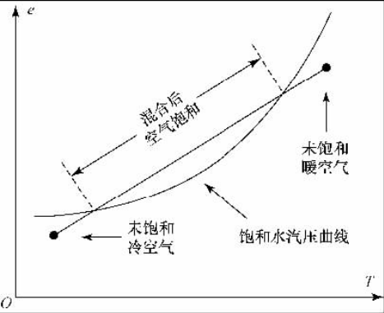
飞机在高空飞行，其喷出的尾气温度很高，尾气为未饱和的暖空气，如图中所示，这种暖空气与环境中未饱和的冷空气混合，得到混合后饱和的空气，形成凝结尾迹云。
第六章
2什么是溶质效应和冰晶效应？
答：因为环境中吸湿性凝结核的存在，即使相对湿度小于100%，这些核也能吸收水汽发生凝结成为溶液滴。这些核则溶解成为离子，这些溶液中的离子对水分子有吸附力，因此降低了溶液滴的平衡水汽压。这个作用称为溶质效应。
在0摄氏度以下时，冰的饱和水汽压比过冷水低，因此，水汽从水滴到冰晶的转移，水滴变小后，蒸发更快，水汽不断在冰晶上凝华，冰晶快速长大。这种现象叫做冰晶效应。
3说明暖云和冷云降水机制？
答：暖云是指云顶暖于冻结温度以上的云，暖云中云滴碰撞与并合（碰并）是致雨的重要过程。在重力作用下，粒子的下落速度不断增加，与此同时，空气阻力随速度的增加也随之增大，重力和阻力很快达到平衡后，粒子的速度不再增大，匀速下降。粒子越大，速度越快。结果是不同的粒子有不一样的速度，一些就会发生碰撞。碰撞的一方必须是大滴，这些大滴可由大凝结核生成，或随机碰撞生成。大滴在下落路上与小滴碰撞后合为一体，叫并合。这些碰并后的粒子更重，下落也越快，因此也碰并更多的粒子。这种碰并过程会导致雨滴快速增大形成降雨。云中的液态水含量，云滴大小的分布，云的厚度，云中上升气流和滴的电性等都影响着重力碰并的效率和雨滴的增长。
冷云指云体温度在0度以下的云，通常云中是冰晶，过冷水滴和水汽三者共存。
这类云产生降水的主要过程是核化作用产生冰核，借助冰水转化过程，由凝华作用产生较大的冰晶粒子，然后再由结凇（撞冻）作用和聚合作用产生固态降水。
其中核化作用的方式有：没有冰核的纯水的冻结称为自发冻结，这个过程则称为均质冻结核化过程。纯水在温度降到-40摄氏度以下很多时才可结冰。其他途径自然提供的冰凝结核有气溶胶粒子或离子等在冷饱和空气中这些粒子表面可使水汽凝华成冰称为凝华核。
凝华增长是指在0摄氏度以下时，冰的饱和水汽压比过冷水低，因此，水汽从水滴到冰晶的转移，水滴变小后，蒸发更快，水汽不断在冰晶上凝华，冰晶快速长大。这种现象叫做冰晶效应。
结凇和聚合过程：冰晶与过冷水滴碰撞，接触或粘贴冻结，生成叫软雹（或雪丸）的冰物质。这种冰物质下落时，与云滴或过冷水滴撞击时可分裂成许多小冰晶。这些小冰晶再与过冷水滴作用而冻结，成为新的软雹，再分裂成更多的小冰晶。在较冷的云中，冰晶之间相碰，也会裂成小冰晶。再与上百的过冷水滴接触冻结。这两种过程，都是链式反应，产生更多的冰晶。这是结凇（或撞冻）过程。但要冰晶长大产生降水，必须要求过冷水滴远比冰晶数目多。
冰晶下落时，可彼此碰撞粘贴，这是聚合过程。最终可形成雪花。如果雪花在落地前融化，就成为雨滴。
第七章
3 把白贝罗定律应用于南半球，如何叙述。
答：高空地转风，在北半球，如果背向高空风，低压在左，高压在右。应于地面风，上面说法修正为，如果背对地面风，顺时针转30度，低压在左，高压在右。这个风与气压的关系称白贝罗定律。
应用于南半球，则为：高空地转风，如果背向高空风，低压在右，高压在左。应于地面风，如果背对地面风，逆时针转30度，低压在右，高压在左。
5说明气温差异能产生气压梯度，并最终形成风。
答：气压，空气密度，和温度是互相联系的。可用理想气体状态方程描述如果气压，空气密度和温度三个中一个变化，其余也会发生变化。
对于一个水平气压系统，当它的温度分布在水平方向发生变化时，就可以导致它的气压分布也在水平方向发生变化，从而引起气压系统随高度的改变。例如，在北半球，从南到北气温一般逐渐降低。如果临近的南北两个地方，开始地面温度相同，地面气压也相同。如果限制空气只能垂直伸缩，在静力平衡条件下，当南边的温度升高，北边的温度降低时，则南边空气垂直气柱中的分子运动加快，分子变松散，大气密度减小.而北边空气垂直气柱中的分子运动变慢，分子变拥挤密集。因此，相同地面气压时，冷而密集的气柱比暖而松散的气柱短。换句话说，就是暖空气柱中气压随高度递减比在冷空气中慢，等压面在暖空气中将比在冷空气中来得高。若考虑同一高度层面，暖空气中的气压就高于冷空气中的气压，因为暖空气中在这一层上的空气分子多于在冷空气中的分子数。因此，高空暖空气与高空高压联系，而冷空气则与低压是联系在一起的。
这样，因为高空水平温度不同，就导致了水平气压的不同。气压不同则出现了从高压到低压方向的气压梯度，气压梯度力的作用使空气从高压流向低压。如果取消空气只能垂直伸缩的限制，在水平方向，高空暖空气就流向冷空气，从而也导致暖空气中地表气压下降，同时冷空气中地面气压升高。在地面也形成了从冷空气到暖空气的气压梯度了，空气也出现水平流动。
因此，大气中能量的变化导致温度的升高或降低，引起了气压的水平变化，产生了从高压到低压的气压梯度力，也就引起空气的水平流动了。
第八章
1热力环流是如何形成的，哪些天气系统属于热力环流？
答：因为热力差异，会造成高空气压梯度，而地面气压梯度则相反，因此造成了从热区吹向冷区的高空风，从冷区吹向暖区的地面风，如果考虑热的地方气流上升，冷的地方气流下沉这样就组成了一个环流圈，称为热力环流。
山谷风、海陆风、城市风等都是热力环流的具体体现。
2什么是焚风， 其产生的原因有哪些？
答：焚风是指气流过山以后形成的干而暖的地方性风，最初专指阿尔卑斯山区的焚风。从地中海吹来的湿润气流到达阿尔卑斯山南坡，受到山脉的阻挡而逐渐爬升，水汽凝结且部分降落，气流过山后下沉增温，山脉北麓的气温比南麓同高度处高，相对湿度下降，这样在山的背风面出现了温度高，湿度小的干热的焚风。现在，凡是气流过山形成的干热风都已泛称为焚风。
除了上述形成焚风的原因外，大多数焚风是由于过山气流的干绝热下沉造成的。
因此，焚风产生的原因可归纳为如下两条
其一，有降水时，潜热释放提供过山气流热能而使气温剧升。
其二，无降水时，空气自上层而来，经绝热压缩气温升高所致。
第九章
3根据什么来识别锋？各类锋面（冷锋，暖锋，准静止锋和锢囚锋）的天气状况如何？
答：可根据下列特点在地面天气图上确定锋：
1）在相对短距离内温度有突变.
2）由露点温度表征的空气水汽含量的变化.
3）风向的变化.
4）气压分布和气压变化.
5）云和降水特征
各类锋面的天气状况：准静止锋：在锋两边地面风平行锋面吹，且方向相反。沿锋天气晴朗或部分有云，如果两气团干，则无降水。当暖湿气团在冷空气上面时，在广大区域会有大范围的云系和降水。
冷锋：冷锋过境后，干冷气团占据了原来暖湿不稳定气团所在的位置，天气变冷。锋前进方向的前端有锋里的积状云被高空风吹而延伸出的卷层云和卷云。在锋面附近，因暖空气上升剧烈形成积状云如高积云和积雨云等。积雨云会产生暴雨和强风，锋面气温骤降。在锋后，空气干冷，天气变晴，只有表示晴好天气的少量积云。第一型冷锋地面的温度，气压和风的变化与第二型冷锋类似，而云型与暖锋相似，只是顺序相反。在锋面下面的冷空气里常有碎积云和碎层云出现，降水区出现在锋后，多为稳定性降水。如果锋前暖空气不稳定，在地面锋线附近常出现积雨云和雷阵雨天气。
暖锋：从我们看到暖锋云系中的卷云起，大概两天左右时间暖锋会经过当地,我们首先看到卷云逐渐被薄幕状的卷层云取代，天空云层加厚变低，然后是高层云和云中太阳模糊的亮斑。高层云之后过来的是厚的雨层云，可以看到降雪，风也变大，气压缓慢降低，这时锋线大概距我们仍有数百千米，空中也由雨层云逐渐变成层云，但冷空气已经相当稀薄，空中小雪逐渐变成冻雨，雨和毛毛雨，较大地域会有小到中雨的天气。锋线靠近时。暖冷湿空气混合会产生雾。暖锋过境后，温度，露点升高，气压停止下降，降雨天气结束，层云和雾消失，天气变得晴好，只有少量的层积云，夏天空气潮湿时会有积雨云出现。伴有雷阵雨天气。当暖气团中水汽含量少时，锋上只会出现一些高，中云，很少有降水。
锢囚锋：锢囚点附近往往产生最剧烈的天气，因为那里温度差异最大。如果锋前后冷气团性质一致，两个冷气团之间没有明显的界面，只有锢囚点，这时也认为形成锢囚锋，称为中性锢囚锋，这时冷气团之间没有明显的温度差异，地面主要锋的特征是有一气压槽，风向突变线和一条云雨带。
锢囚锋的天气它保留了原来两条锋的一些特征，如果锢囚锋是由具有层状云系的两条锋合并而成，则它的云系主要也是层状云且近似对称地分布在锢囚锋的两侧，这是暖式锢囚锋的天气。如果原来的锋面云系分别是层状云和积状云系，两者合并锢囚后，就形成层状云和积状云相连的天气，这是冷式锢囚锋的天气
由于锢囚锋是由两条移动的锋面相遇而形成的，因此锢囚锋两侧均是降水区，锋上暖空气的抬升作用可以使降水进一步得到加强。
4简绘理想的锋面气旋和反气旋的垂直结构，并画出等压面图和水平流场示意图，并作简要说明。
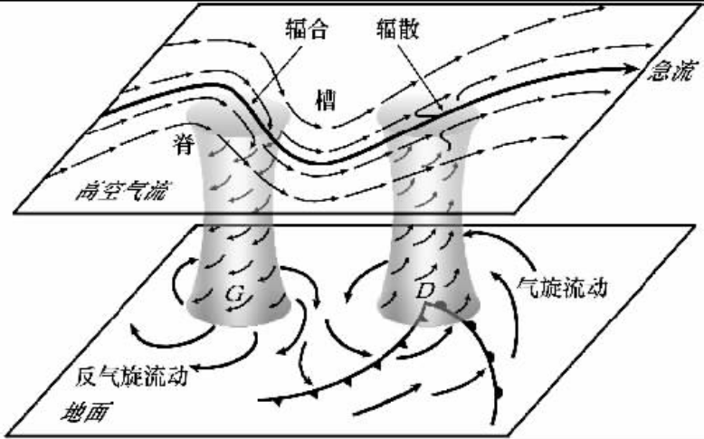
气旋：能形成锋面的一定是低压槽 ，空气由高压流向低压（由四周向中央），受地转偏向力影响，北半球风向右偏，形成逆时针旋转，相反，南半球就是顺时针 。
1、形成如图形式的低压槽，左边都是高纬流向低纬，形成冷锋。
2、锋面顺时针移动，势力就很快减弱并消失（其实图中范围是很大的），但是AB直线上会不断产生冷风，就形成了一个均衡势力，即锋面势力。锋面随低压中心移动而移动，只要理解成低压中心不是固定就好啦。并不是冷锋暖锋一直在靠旋转移动。
锋面一般形成于地面气旋的低压槽中。图中气旋东部偏南风来自较低的纬度，气温较高，当它向北移动时，遇到较高纬度的冷空气就形成了暖锋。同样的，气旋西部气流是来源于北方高纬度地区的偏北风，南下会遇到较低纬度的暖空气而形成冷锋，这样地面天气系统中的锋面气旋便形成了。北半球的气旋是一个按逆时针方向流动的旋涡，它同样也带着已生成的锋面随气流呈逆时针方向移动。
第十章
2什么是CIN和CAPE它们对雷暴的生成与发展有什么作用?
答：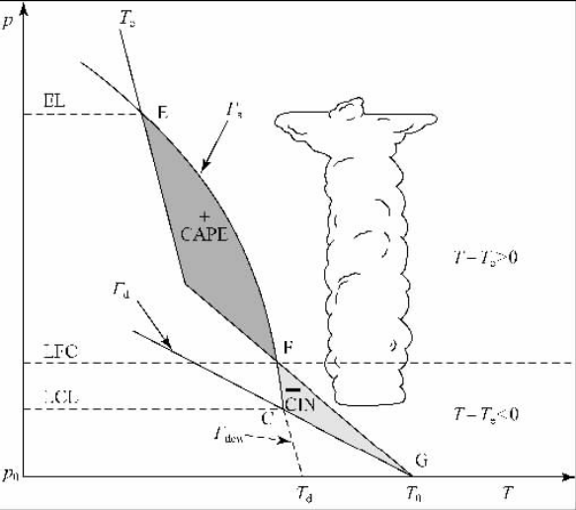
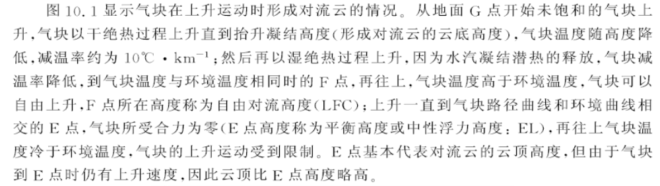
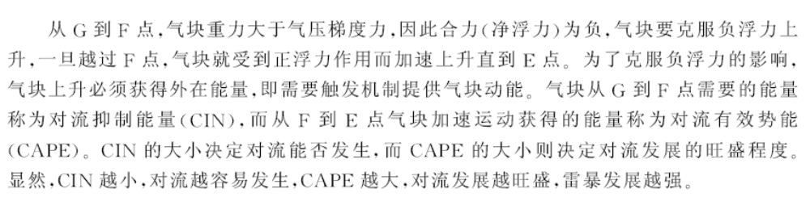
CIN是对流抑制能量，CAPE为对流有效势能。CIN的大小决定对流能否发生,而CAPE的大小则决定对流发展的旺盛程度，显然CIN越小，对流越容易发生，CAPE越大，对流发展越旺盛，雷暴发展越强。
6普通雷暴单体的结构及其影响下的天气与超级单体的主要差异有哪些?
答：成熟雷暴中上升气流和下沉气流组成一个对流单体。普通雷暴单体在成熟期的完整对流单体如图所示，云的前部和上部以上升气流为主，在降水粒子的拖拽下，云内出现下沉气流，即云内同时有上升气流和下沉气流。此时天气一般出现雷鸣，大雨，偶有小冰雹，强冷的下沉气流会在地面形成强阵风，并向四周扩散。
超级单体是一个巨大的旋转雷暴，具有很强的上升气流。超级单体具有一个近于稳定的，有高度组织的上升和下沉气流完美配合的环流，并与环境风的垂直切变有密切关系。上升气流从风暴右侧进入，所以穹窿从风暴云右翼伸展到风暴云内，并在云中向上突出一段距离。高层形成降水雨滴，降水在高层形成后，因为中高层风切变的影响，降水粒子会螺旋运动，不会落到低层上升气流的穹窿区，否则会切断上升气流水汽的供应。这样超级单体会维持很长一段时间。降水和冰雹在云体后部随下沉气流落下。
天气：更为强烈，葡萄大小的冰雹，具有危害性的地面风和大而持续时间长的龙卷风。

